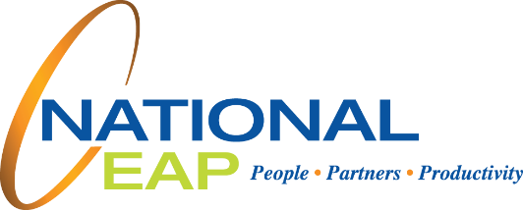­­

**SU** PROGRAMA DE **ASISTENCIA** AL EMPLEADO

**NECESITE LO QUE NECESITE,**

**ESTAMOS AQUÍ PARA AYUDAR.**

***Basta llamar o iniciar sesión para comenzar.***

LINEA GRATUITO:   
**800-624-2593**

SITIO WEB:   
**www.nationaleap.com**

NOMBRE DE USUARIO:  
**usuario**

CONTRASEÑA:  
**contraseña**

Disponible en cualquier momento, cualquier día, su Programa de asistencia al empleado es un beneficio gratuito y confidencial que lo ayuda a equilibrar los aspectos laboral, familiar y personal de su vida.

Como seres sociales que somos, nuestros lazos con otras personas influyen profundamente en nosotros. Las relaciones cercanas pueden ser reconfortantes, mientras que las relaciones conflictivas pueden provocar estrés. Para ayudarlo a mejorar sus relaciones, recurra a su Programa de asistencia al empleado que le ofrece:

- **Estrategias de comunicación:** Nuestros expertos ofrecen asesoramiento para una mejor comunicación y resolución de conflictos. Puede elegir la modalidad de *coaching* de su preferencia: telefónico, presencial o en línea.

- **Información financiera:** Si el dinero es un factor estresante en las relaciones, permita que nuestros profesionales lo guíen para ayudarlo a diseñar un plan que funcione.

- **Servicios de remisión y recursos:** Las exigencias cotidianas pueden quitarnos tiempo para compartir con nuestros seres queridos. Le ofrecemos remisiones personalizadas a proveedores de servicios, desde fotógrafos hasta plomeros, para devolverle algo de ese tiempo.

**Cómo nutrir sus vínculos más cercanos**

**Cómo estimular relaciones más sólidas**

Diciembre